TERMO DE ACERTO PARCIAL - <tipo_servico>
<nome_cliente>
CPF: <cpf_cliente>

- SALDO DEVEDOR ORIGINÁRIO (JANEIRO/2023): <saldo_antes>
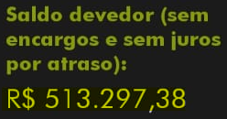
- PARCELAS PAGAS ENTRE JANEIRO/23 A JUNHO/23: <parcelas_pagas>

- SALDO À ÉPOCA DO ABATIMENTO: <saldo_depois>

- SALDO DEVEDOR ATUAL: <saldo_atual>
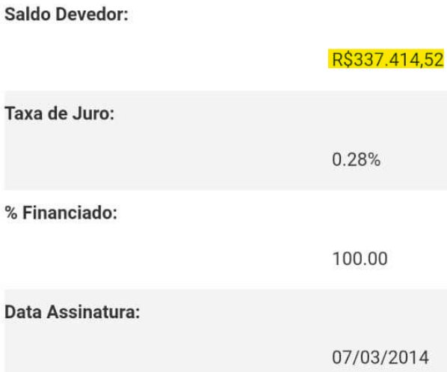
- ABATIMENTO IMPLANTADO: <valor_abatimento> (<percentual_abatimento>).

- PERCENTUAL DE HONORÁRIOS CONTRATADOS: <percentual_honorarios> do proveito econômico do cliente (item 5, acima).

- HONORÁRIOS DEVIDOS PELO ABATIMENTO JÁ IMPLANTADO: <honorarios_total> (<honorarios_total_extenso>).

- FORMA DE PAGAMENTO: Acordou-se no pagamento de honorários em parcelas de <valor_parcela>.

Assim, atualmente são devidas <qtd_parcelas> PARCELAS de <valor_parcela> (quinhentos reais), bem como 1 parcela de <valor_ultima_parcela> (<valor_ultima_parcela_extenso>), pelos serviços prestados.

9. O pagamento adiantado, em parcela única, da totalidade dos honorários, descritos no item 7, importa em desconto de <desconto_avista> sobre o valor, levando a honorários atuais no valor de <valor_avista> (<valor_avista_extenso>).

10. O processo segue para o reconhecimento de cerca de 10% de abatimento do seu saldo devedor atual com o FIES.

Brasília - DF, <data_extenso>.


Hyago Alves Viana
OAB/DF 49.122

